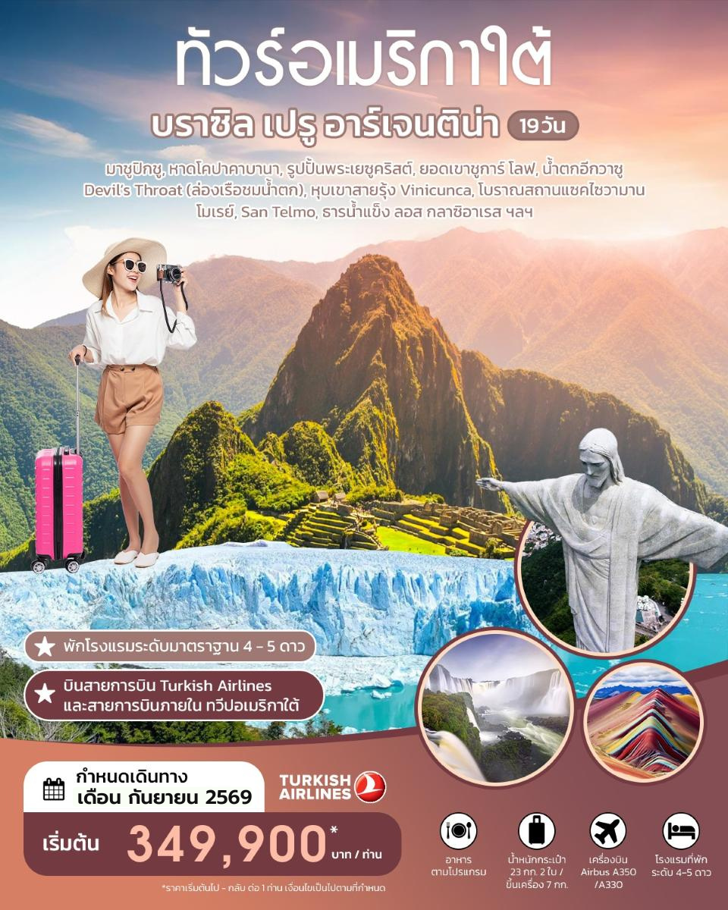

วันที่ | โปรแกรมการเดินทาง | เช้า | เที่ยง | ค่ำ | โรงแรมที่พัก
1 | ท่าอากาศยานนานาชาติสุวรรณภูมิ (ประเทศไทย)  Check in 19.00 น. |  |  |  | TK 69 / TK15  22.45-17.45 น.
2 | ประเทศไทย I อิสตันบูล I เซาเปาโล บราซิล | ✈ | ✈ |  | Blue Tree Premium Paulista หรือเทียบเท่า
3 | เซาเปาโล I ริโอ เดจาเนโร I ชายหาดCopacabana |  |  |  | Windsor Plaza Hotel  หรือเทียบเท่า
4 | ริโอ เดจาเนโร I รูปปั้นพระเยซูคริสต์ I ซูการ์โลฟ I สนามฟุตบอลมาราคานา I บินสู่เมืองอิกวาซู (ฝั่งบราซิล) |  |  | ✈ | Recanto Cataratas Thermas Resort หรือเทียบเท่า
5 | ชมน้ำตกอิกวาซู (ฝั่งบราซิล) I ชมน้ำตกอิกัวสุ (ฝั่งอาร์เจนตินา) I ล่องเรือชมน้ำตก I ท่องป่าร้อนชื้น |  |  |  | Recanto Cataratas Thermas Resort หรือเทียบเท่า
6 | เมืองอิกัวสุ I บินสู่ลิม่า เปรู (แวะเปลี่ยน เซาเปาโล) |  | ✈ | ✈ | Costa del Sol Wyndham Lima Airport หรือเทียบเท่า
7 | ลิม่า เปรู I คุสโก I ปลาซ่าเดออาร์มัส I วิหารแห่งสุริยา I ป้อมปราการอินคา | ✈ |  |  | Novotel Hotel Cusco  หรือเทียบเท่า
8 | คุสโก I มาชูปิกชู (เมืองมรดกโลก) เมืองสาบสูญแห่งอินคา New7Wonders I คุสโก |  |  |  | Casa Andina Premium Valle Sagrado หรือเทียบเท่า
9 | คุสโก I ชิเซโร I มาราช I โมเรย์ I คุสโก |  |  |  | Novotel Hotel Cusco  หรือเทียบเท่า
10 | คุสโก I หุบเขาสีรุ้ง (Rainbow mountain) |  |  |  | Novotel Hotel Cusco  หรือเทียบเท่า
11 | คุสโก I ลิม่า I เที่ยวชมเมืองหลวงลิม่า เปรู | ✈ |  |  | INNSIDE by Melia Lima หรือเทียบเท่า
12 | ลิม่า ประเทศเปรู I บัวโนสไอเรส อาร์เจนติน่า |  | ✈ |  | Hotel Grand Brizo  หรือเทียบเท่า
13 | บัวโนสไอเรส I ลาโบกา I ปลาซา มายอร์ I ซาน เตลโม I ชมเต้นแทงโก้ |  |  |  | Hotel Grand Brizo  หรือเทียบเท่า
14 | บัวโนสไอเรส I บินสู่เอล คาลาฟาเต (El Calafate) - ปาตาโกเนีย |  | ✈ |  | Calafate Parque Hotel  หรือเทียบเท่า
15 | อุทยานแห่งชาติธารน้ำแข็งลอส กลาซิอาเรส I ธารน้ำแข็งเปริโต โมเรโน่ อัปซาลา |  |  |  | Calafate Parque Hotel  หรือเทียบเท่า
16 | เอล กาลาฟาเต I ล่องเรือชมธารน้ำแข็งเปริโต โมเรโน่ I บัวโนสไอเรส I อีสตันบูล |  |  | ✈ | Hotel Grand Brizo  หรือเทียบเท่า
17 | บัวโนสไอเรส I ช้อปปิ้ง I อีสตันบูล |  |  | ✈ | TK16 23.55 – 22.45* น.
18 | **บินข้ามโซนเวลา | ✈ | ✈ | ✈
19 | อีสตันบูล I ประเทศไทย | ✈ | ✈ |  | TK68 01.50 –15.25 น.

กำหนดการเดินทาง กันยายน 2569
วันแรก สนามบินสุวรรณภูมิ (ประเทศไทย) I อีสตันบูล
19.00 น. คณะพร้อมกัน ณ ท่าอากาศยาน สุวรรณภูมิ อาคารผู้โดยสารขาออก ชั้น 4 ประตูทางเข้า 6-7 เคาน์เตอร์ M - N สายการบิน TURKISH AIRLINES โดยมีเจ้าหน้าที่ของบริษัทฯ คอยให้การต้อนรับ
22.45 น. ออกเดินทางสู่ นครเซาเปาโล โดยสายการบิน TURKISH AIRLINES เที่ยวบินที่ TK 69
(ใช้เวลาบิน 10.30 ชม.) บริการอาหารและเครื่องดื่มบนเครื่องบิน

วันที่สอง อีสตันบูล I เซาเปาโล I ประเทศบราซิล
04.45 น. เดินทางถึง ท่าอากาศยานนานาชาติ อีสตันบูล ประเทศตุรกี แวะเปลี่ยนเครื่อง (4.50ชม.)
10.45 น. เดินทางต่อสู่ นครเซาเปาโล ประเทศบราซิล สายการบิน TURKISH AIRLINES เที่ยวบินที่ TK 15
(13.25 ชม.)
17.45 น. เดินทางถึง ท่าอากาศยานนานาชาติเซาเปาโล ประเทศบราซิล **เวลาท้องถิ่น ช้ากว่าไทย 10 ชม.
มัคคุเทศก์ท้องถิ่นให้การต้อนรับ นำท่านรับประทานอาหารค่ำ และเข้าที่พัก
เซาเปาลู หรือ เซาเปาโล เป็นเมืตั้งอยู่ทางภาคตะวันออกเฉียงใต้ของบราซิล นอกจากนี้ยังเป็นเมืองที่มีความมั่งคั่งที่สุดในประเทศ ชื่อ เซาเปาลู เป็นภาษาโปรตุเกส มีความหมายว่า "นักบุญเปาโล" องหลวงของรัฐเซาเปาลู ประเทศบราซิล เมืองนี้เป็นเมืองที่ใหญ่ที่สุดในประเทศและใหญ่เป็นอันดับที่ 4 ของโลก มีเนื้อที่ 1,523 ตารางกิโลเมตร
คํ่า รับประทานอาหารคํ่า ณ ภัตตาคาร Carretao Lido
พักที่ Blue Tree Premium Paulista Hotel หรือเที่ยบเท่า

วันที่สาม เซาเปาโล I ริโอ เดจาเนโร I ชายหาดโคปาคาบานา
เช้า รับประทานอาหารเช้าที่โรงแรม
08.00 น. ออกเดินทางสู่เมืองริโอ เดจาเนโร หรือ “แม่น้ำแห่งเดือนมกราคม” ได้ชื่อว่าเป็นเมืองที่งดงามที่สุดแห่งหนึ่งในโลก ด้วย ชายหาดชื่อดัง โคปาคาบานา และ อีปาเนมา ที่คนทั่วโลกกล่าวขวัญถึง รวมถึงเทศกาลคาร์นิวัล เทศกาลรื่นเริงประจำปีของชาวแซมบ้า ที่โลกต้องตะลึงไปกับขบวนพาเหรดอันอลังการที่สุดที่โลกเคยมีมา
เที่ยง ระหว่างทางแวะรับทานอาหารกลางวัน ณ ภัตตาคาร
บ่าย นำเดินท่านเดินทางต่อ สู่เมืองริโอ เดจาเนโร เดินทางถึง นำท่านชม ชายหาดโคปาคาบานา เป็นชายหาดที่ยาว กว่า 4 กิโลเมตร มีทางเดินเลียบชายหาดสไตล์โปรตุเกสที่ปูกระเบื้องเป็นรูปคล้ายลอนคลื่นทะเล ชายหาดโค้งรับกับหาดทรายขาวและนํ้าทะเลสีฟ้าใส เดินเที่ยวชมหาด
ผ่านย่านชุมชนแออัดที่ ฟาเวลา (Favela) เป็นภาพของบ้านเรือนปลูกไล่กันไปบนภูเขาหลายร้อยหลายพันหลัง ดูสวยแปลกตาไปอีกแบบ นักเตะชื่อดังหลายคนก็เติบโตมาจากที่นี่ทั้ง โรนัลโด, โรนัลดินโญ
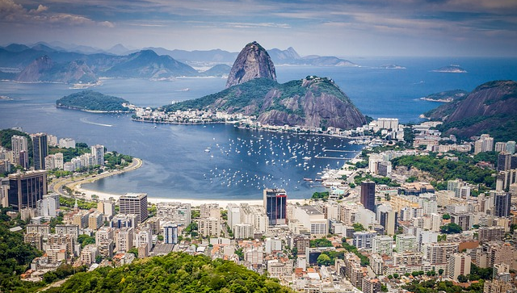

คํ่า รับประทานอาหารคํ่า ณ ภัตตาคาร Carretao Lido
พักที่ โรงแรม WINDSOR PLAZA หรือเทียบเท่า

วันที่สี่ ริโอ เดจาเนโร I รูปปั้นพระเยซูคริสต์ I ซูการ์โลฟ I สนามฟุตบอลมาราคานา I บินสู่เมืองอิกวาซู
เช้า รับประทานอาหารเช้าที่โรงแรม
นําท่านเดินทางสู่ ภูเขาคอร์โควาโด (Corcovado) ตั้งในอุทยานแห่งชาติ Tijuca เป็นสถานที่ ปิคนิคที่รื่นเริง และเป็นที่ตั้งของ Christ the Redeemer คือรูปปั้นของพระเยซูคริสต์ที่ได้รับการลงคะแนนเป็น 1 ใน 7 สิ่งมหัศจรรย์ของโลกยุคใหม่ และถือเป็นสัญลักษณ์ของนครรีโอ เดจาเนโร และเป็นที่ยึด เหนี่ยว จิตใจของชาว คริสต์ในประเทศบราซิลทั้งหมด และยังเป็นแหล่งท่องเที่ยวยอดนิยมของเมือง
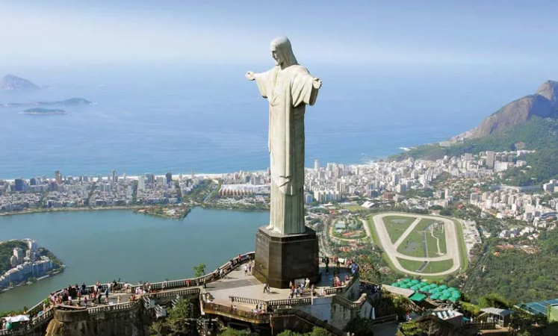

เป็นรูปปั้นที่มีความสูงถึง 30 เมตร กว้าง 38 เมตร มีนํ้าหนัก 635 ตัน ตั้งอยู่ในตําแหน่งที่สามารถมองเห็น เมือง Rio de Janeiro ได้ทั้งหมด ถือเป็นรูปปั้นพระเยซูคริสต์ขนาดใหญ่ที่สุดในโลกที่ ตั้งอยู่บนระดับความสูง 710 เมตร สร้างด้วยคอนกรีตเสริมเหล็ก หุ้มด้วยหินเนื่องจากมีความทนทานสูง แกะสลักโดยช่างฝีมือชาวฝรั่งเศส Paul Landowski และออกแบบโครงสร้างนํา โดย Albert Caquot ออกแบบสถาปัตยกรรมโดยวิศวกรชาวบราซิล Heitor da Silva Costa ใช้เวลาในการ สร้าง 5 ปี โดยทําพิธีเปิดอย่างเป็นทางการในวันที่ 12 ตุลาคม พ.ศ. 2474 นักท่องเที่ยวสามารถขึ้นรถรางไป บนยอดเขา เพื่อมองรูปปั้นอันเป็นที่เคารพสักการะของชาวบราซิลและคริสต์ศาสนิกชนทั่วโลกอย่างใกล้ชิด ชาวบราซิลนั้นมีความเชื่อและอ้างว่า พระเจ้าเป็นชาวบราซิล ซึ่งอาจเป็นเพราะรูปปั้นพระเยซู ที่ยืนเพ่งมอง มายังเมืองราวกับว่า ริโอ อยู่ในความคุ้มครองของพระองค์
เที่ยง บริการอาหารกลางวัน ณ ภัตตาคาร Fagulha Grill
จากนั้น นําท่านขึ้นกระเช้าไฟฟ้าสู่ยอดเขาซูการ์โลฟ เป็นภูเขาที่มีความสูงถึง 1,400 เมตรซึ่งตั้งตระหง่าน
อยู่บน ปลายแหลม ปากอ่าว กัวนาบารา ให้ท่านได้ชมวิวทิวทัศน์อันงดงามของ เมือง ริโอ นี้ได้อย่างเต็มที่
บนนี้ท่านสามารถมองเห็นฝั่งทะเล ผ่าน ชายหาด โคปาคาบานาชายหาดที่มีชื่อเสียงระดับโลก ที่มีความยาวกว่า 4 กิโลเมตรได้อย่างชัดเจน จากนั้นชมย่านดาวน์ทาวน์ผ่านชมวิหารย่านใจกลางเมือง Metropolitan Cathedral สวนสาธารณะอันร่มรื่นพร้อมทั้งชมสนามกีฬาที่ใหญ่ที่สุดในโลก ที่ชื่อ มาราคาน่า จุผู้ชมได้ถึง 200,000 คน สร้างขึ้นเมื่อปี1950 นอกจากสถานที่นี้จะใช้เป็นการแข่งขันฟุตบอลแล้ว ยังใช้เป็นการจัดเวทีแสดงคอนเสิร์ตกลางแจ้งอีกด้วย

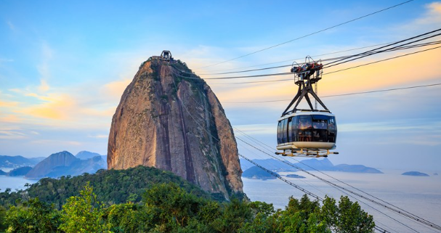

ค่ำ บริการอาหารค่ำ ณ ภัตตาคาร
ได้เวลานำท่านเดินทางสู่สนามบิน อังโตนีอู การ์ลูช โชบิง
21.35 น. ออกเดินทางสู่เมืองอิกวาซู โดยสายการบิน Azul Airline เที่ยวบินที่ AD3083
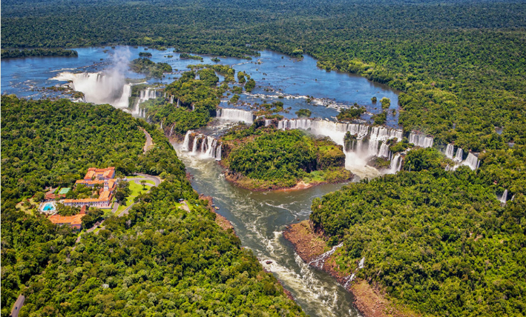
23.55 น. ถึงสนามบิน ฟอส ดู อีกัวซู มัคคุเทศก์ท้องถิ่นให้การต้อนรับ นำท่านสู่ที่พัก
พักที่ Recanto Cataratas Thermas Resort หรือเทียบเท่า

วันที่ห้า น้ำตกอิกวาซู (ฝั่งบราซิล) I น้ำตกอิกวาซู (ฝั่งอาร์เจนตินา)
เช้า รับประทานอาหารเช้าที่โรงแรม
08.00 น. นำท่านเดินทางเข้าสู่อุทยานแห่งชาติน้ำตกอิกวาซู 1 ใน 7 สิ่งมหัศจรรย์ทางธรรมชาติของโลกยุคใหม่ ครอบคลุมพรมแดนระหว่างประเทศอาร์เจนตินาและบราซิล นำท่านสัมผัสความยิ่งใหญ่ของน้ำตกอิกวาซู (ฝั่งบราซิล) มีต้นกำเนิดจากแม่น้ำ อิกวาซูที่ไหลมาจากที่ราบสูงปารานา และตกจากขอบที่ราบสูงขนาดใหญ่ลงสู่พื้นที่ราบเกินเป็นน้ำตกขนาดใหญ่มหึมา ถึงแม้น้ำตกโดยส่วนใหญ่จะอยู่ฝั่งอาร์เจนตินา แต่ท่านสามารถสัมผัสสายน้ำตกอย่างใกล้ชิดด้วยทางเดินสะพานไม้ ที่ออกแบบเพื่อให้นักท่องเที่ยวทุกคนได้ชุ่มฉ่ำไปกับสายน้ำตกอย่างใกล้ชิดที่สุด ละอองของสายน้ำในช่วงหน้าร้อนจะมีปรากฏการณ์รุ้งกินน้ำให้ท่านได้ชม (ในกรณีที่ท่านมีความประสงค์จะขึ้น Helicopter ชมวิวทิวทัศน์และความยิ่งใหญ่บนมุมสูง ค่าเฮลิคอปเตอร์ 120 US$ / ท่าน กรุณาแจ้งหัวหน้าทัวร์ล่วงหน้า)
นำคณะเดินทางข้ามพรมแดนสู่ฝั่งอาร์เจนตินา นำชมน้ำตกอิกวาซู (ฝั่งอาร์เจนตินา) ฝั่งด้านนี้หนาแน่นไปด้วยป่าร้อนชื้น และกิจกรรมในการเที่ยวชมน้ำตกอย่างมากมาย น้ำตกอิกวาซู ประกอบไปด้วยน้ำตก 275 แห่ง สูงระหว่าง 60-82 เมตร แต่ละน้ำตกมีชื่อเรียกโดยเฉพาะ ขนาดของน้ำตกกว้างประมาณ 4 ก.ม.นับเป็นน้ำตกที่กว้างที่สุดในโลก ใหญ่กว่าน้ำตกไนแองการ่า 30 เท่า น้ำตกส่วนใหญ่อยู่ใน

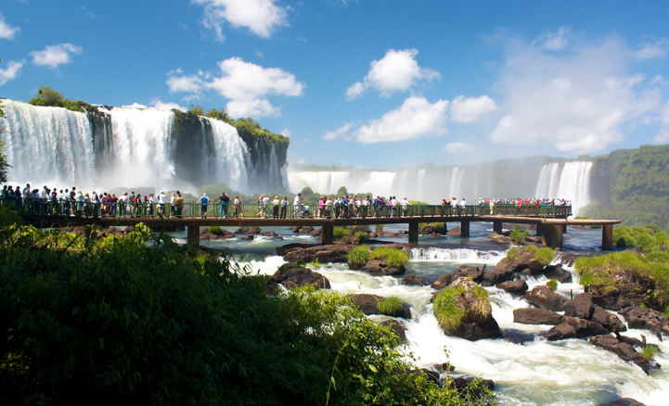

อาร์เจนตินาราว 90% พื้นที่ป่าริมน้ำตกเป็นเขตคุ้ม ครองรักษาพันธุ์สัตว์ป่าเขตร้อนที่มีอยู่อย่างชุกชุม เช่น นกไทนามัส แมวป่าโอเซล เสือจากัวร์ สมเสร็จ เพ็คคารี และสัตว์นานาชนิดอีกมากมาย เส้นทางเดินชมน้ำตกจุดสูงสุดคือ Devil’s Throat จุดที่ท่านจะยืนเหนือน้ำตก สัมผัสละอองน้ำจากด้านบน และตื่นตา
ตื่นใจกับต้นกำเนิดของสายน้ำตก จากนั้นเปลี่ยนวิวทิวทัศน์บนเส้นทางเดิน Upper Trail และ Lower Trail ที่ให้ความสวยงามที่แตกต่างกันออกไป
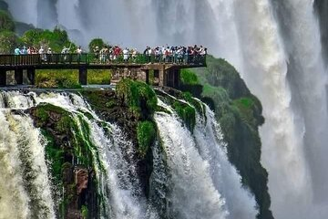
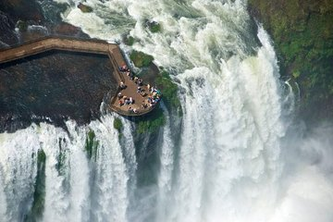

เที่ยง บริการอาหารกลางวัน ณ ภัตตาคาร El Fortin (ในอุทยาน)

บ่าย สนุกสนานไปกับกิจกรรมที่ท่านรอคอย “ล่องเรือชมน้ำตก” แล่นไปตามสายน้ำจนเข้าสู่เขตม่านน้ำตก ที่ฝ่าด่านของสายน้ำอันเชี่ยวกราก และสายน้ำตกที่ส่งเสียงกึกก้องมหึมา ที่ท่านไม่ควรพลาดกับประสบการณ์ดีๆ ของความงามแบบธรรมชาติอย่างแท้จริง
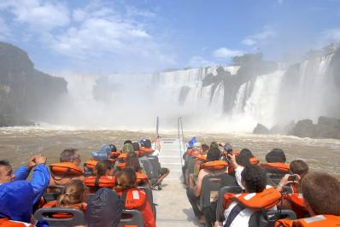
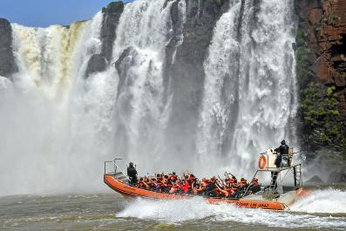

ได้เวลาเดินทางกลับสู่ที่พักโรงแรม (ฝั่งบราซิล)
19.00 น. บริการอาหารค่ำ ณ ภัตตาคาร Hotel
พักที่ นำท่านเข้าสู่ที่พัก Recanto Cataratas Thermas Resort หรือเทียบเท่า

วันที่หก เมืองอิกัวสุ I บินสู่ลิม่า เปรู (แวะเปลี่ยนเครื่องที่ประเทศบราซิล)
08.00 น. บริการอาหารเช้าที่โรงแรม
ได้เวลาอำลา เมืองอิกัวสุ แวะรับประทานอาหารกลางวัน จากนั้นนำท่านเดินทางสู่สนามบิน
15.00 น. ออกเดินทางสู่นครลิม่า ประเทศเปรู โดยสายการบิน LATAM Airline เที่ยวบินที่ LA3879
(แวะเปลี่ยนเครื่องที่ท่าอากาศยานนานาชาติกัวรูลโฮส นครเซาเปาโล ประเทศบราซิล)
16.45 น. เดินทางถึงท่าอากาศยานนานาชาติกัวรูลโฮส แวะเปลี่ยนเครื่อง
19.10 น. ออกเดินทางสู่นครลิม่า ประเทศเปรู โดยสายการบิน LATAM Airline เที่ยวบินที่ LA8039
22.30 น. ถึงสนามบิน Jorge Chavez International Airport ผ่านการตรวจคนเข้าเมือง แล้วนำท่านเดินทางเข้าสู่โรงแรมที่พัก **เวลาท้องถิ่น ช้ากว่าไทย 12 ชม.
พักที่ Costa del Sol Wyndham Lima Airport หรือเทียบเท่า

วันที่เจ็ด ลิม่า (เปรู) I คุสโก I ปลาซ่าเดออาร์มัส I วิหารแห่งสุริยา I ป้อมปราการอินคา
08.00 น. บริการอาหารเช้าที่โรงแรม หลังอาหารออกเดินทางสู่สนามบิน
นำท่านเดินทางสู่สนามบิน **ศึกษาข้อมูล หากท่านมีการรับประทานยาเช่น Diamox อาการภาวะแพ้ที่สูง (High-altitude illness)
11.30 น. นำท่านเดินทางสู่เมืองคุสโก โดยสายการบิน LATAM Peru Airline เที่ยวบินที่ LA2609 (1.20 ชม.)
12.50 น. ถึงสนามบินเมืองคุสโก (Cuzco) อดีตเมืองหลวงศูนย์กลางอาณาจักรอินคา บนเทือกเขาแอนดีส ที่ตั้งอยู่สูงกว่าระดับน้ำทะเลกว่า 3,400 เมตร คุสโกเป็นเมืองที่สวยและมีเสน่ห์ในตัวเอง อีกทั้งยังเป็นจุดเริ่มต้นการเดินทางสู่ดินแดนศักดิ์สิทธิ์ของชาวอินคาที่เรียกกันว่า “อินคาเทรล”
13.30 น. บริการอาหารกลางวัน ณ ภัตตาคาร Artisano Regocijo Restaurant
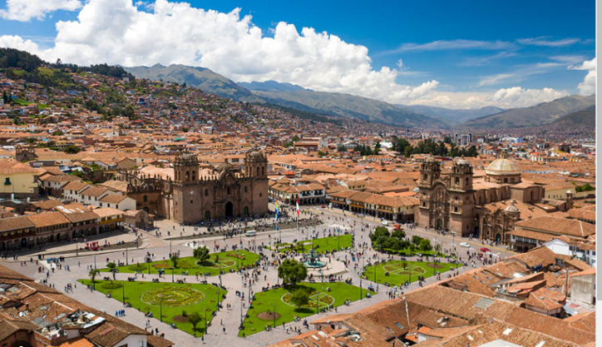
บ่าย เที่ยวชมเมืองคุสโก เสน่ห์เมืองเก่าผสมผสานอารยธรรมที่แตกต่าง เมืองนี้ตั้งถิ่นฐานมาเป็นพันปีและเจริญรุ่งเรืองถึงขีดสุดโดยชาวเผ่าอินคา เข้ามามีอำนาจโดยใช้เมืองคุสโก (ตามภาษาเกอชัว (Quechua) ภาษาของชาวอินคาโบราณแปลว่า “สะดือของโลก”) เป็นศูนย์กลางอำนาจขยายอิทธิพลไปทั่วเทือกเขาแอนดีส ตั้งแต่คริสต์ศตวรรษที่ 13 จนถึงสิ้นสุดลงในคริสต์ศตวรรษที่ 16 โดยการรุกรานจาก สเปนในช่วงล่าอาณานิคม ชมสถาปัตยกรรมยุคก่อนอินคา ,อินคา ,สเปน และรวมไปถึงอารยธรรมสมัยใหม่ ปลาซ่าเดออาร์มัส (Plaza de Armas) จัตุรัสกลางเมือง แหล่งพบปะของชาวอินคา ตรงกลางเป็นสวนสาธารณะ มีน้ำพุ รูปปั้น ล้อมรอบด้วยอาคารเก่า ๆ เรียงรายด้วยร้านค้าและร้านอาหารที่ทันสมัย บรรยากาศย้อนยุคแบบชิลล์เอ๊าท์ ชมโบสถ์แห่ง เมือง Cathedral of Cusco ก่อสร้างขึ้นในยุคอาณานิคม สถาปัตยกรรมแบบโกธิค โบสถ์แห่งนี้ก็สร้างขึ้นบนฐานของราชวังเดิมของชาวอินคาและยุคก่อนอินคา ชมโบสถ์ซานโตโดมิงโก้ (Church of Santo Domingo) โบสถ์แห่งนี้สร้างทับลงบนศาสนสถาน
ดั้งเดิมที่เรียกว่า โคริกันชา (Qoricancha) วิหารแห่งสุริยา หรือ Temple of the Sun ของชาวอินคา
ซึ่งเดิมเรียกว่า อินติคันชา (Inti Kancha) หรือวิหารทองคำ ที่ชาวอินคาใช้บวงสรวงสุริยะเทพ ว่ากันว่าในยุคอินคานั้น โครงสร้างหินขนาดใหญ่ ที่ทำเป็นห้อง ๆ เหล่านี้ฉาบทาไปด้วยทองคำล้วน ๆ แล้วพาท่าน
ออกนอกตัวเมืองเพื่อชมโบราณสถานแซคไซวามาน (Sacsayhuaman) อดีตป้อมปราการขนาดใหญ่

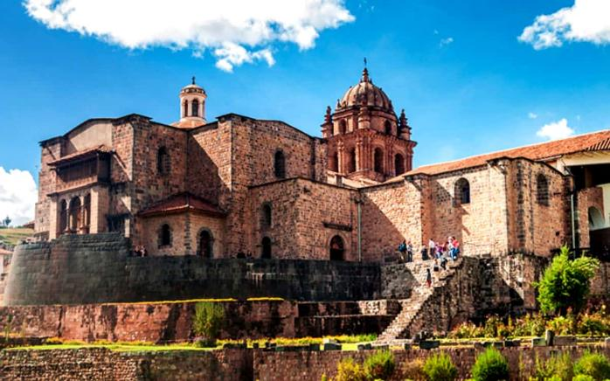

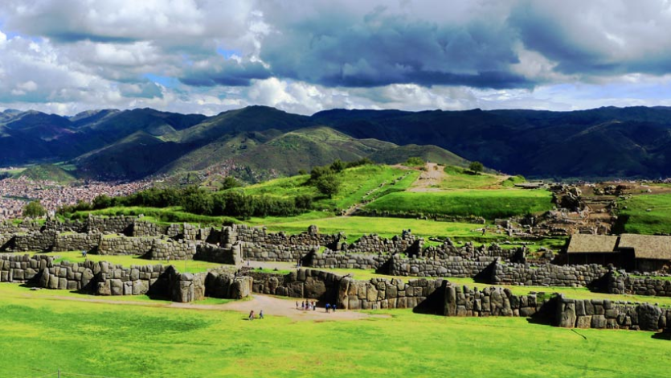
สร้างจากหินแกรนิต เรียงเข้ามุมกันหินแต่ละก้อนหนัก 90-120 ตัน ไม่มีทราบแน่ชัดว่าใครเป็นผู้สร้าง (ก่อนยุคอินคา) และสร้างไว้เพื่อวัตถุประสงค์อะไร หลักฐานทางโบราณคดีบ่งบอกว่า ใช้ประกอบพิธีกรรมทางศาสนา ปัจจุบันมีงานเทศกาลเฉลิมฉลองทุก ๆ ปีในวันที่ 24 มิถุนายน โดยมีผู้คนแต่งกายชุดพื้นเมืองออกมาเต้นรำกันอย่างงดงาม
19.00 น. บริการอาหารค่ำ ณ ภัตตาคาร Hotel
พักที่ Novotel Hotel Cusco หรือเทียบเท่า

วันที่แปด คุสโก I มาชูปิกชู (เมืองมรดกโลก) เมืองสาบสูญแห่งอินคา New7Wonders I คุสโก
06.00 น. บริการอาหารเช้าที่โรงแรม
ออกเดินทางสู่ มาชู ปิกชู นั่งรถไฟท่องเที่ยว Vistadome ชมวิวทิวทัศน์ที่สวยและงดงามตลอดเส้นทาง ได้รอบทิศทาง มาชู ปิกชู ได้รับการโหวตให้เป็น New7Wonders of the world และ ได้จัดอันดับแลนด์มาร์กที่สำคัญที่สุดในโลก ทั้งความยิ่งใหญ่ และความสำคัญในประวัติศาสตร์และวัฒนธรรมโบราณของชาวอินคา มาชูปิกชู เมืองสาบสูญแห่งอินคา นครกลางฟ้าแห่งนี้ซ่อนตัวอยู่ในเทือกเขาแอนเดส ประเทศ
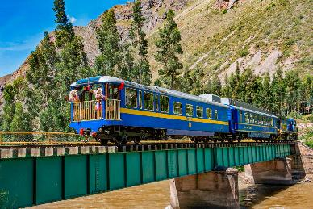
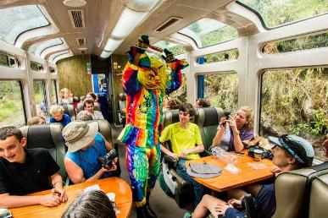

เปรู เนื้อที่ประมาณ 13 ตร.กม.ของหุบเขาอุรุบัมบ้า ที่ความสูง 2,430 เมตรระดับน้ำทะเล เป็นอาณาจักรที่เคยเจริญรุ่งเรืองในอดีต ถูกทิ้งร้างเอาไว้และถูกปกคลุมอยู่ด้วยป่าดงดิบนานนับศตวรรษ นักผจญภัยชาวอเมริกัน ฮีราม บิงแฮม ได้ถูกพาไปหามันในปีค.ศ.1911 โดยเด็กหนุ่มท้องถิ่นวัยเพียง 10 ขวบ ปัจจุบันเชื่อกันว่า ที่นี่เป็นที่พักผ่อนของชนชั้นสูงชาวอินคา คาดว่าสร้างขึ้นราวปี ค.ศ. 1450 โดยจักรพรรดิปาชากูตีของชาวอินคา มาชูปิกชู ถูกปล่อยทิ้งไว้นับร้อยปี เพราะชาวสเปนได้เข้ามาล่าอาณานิคม และฆ่าชาวเปรูและชาวอินคา เมืองอินคาเลยถูกปล่อยร้างไว้ จนกระทั่งฮีรามค้นพบ ได้แพร่กระจายข่าวไปทั่วโลก
12.00 น. บริการอาหารกลางวัน ณ ภัตตาคาร Sanctuary Belmond Lodge -Buffet Service

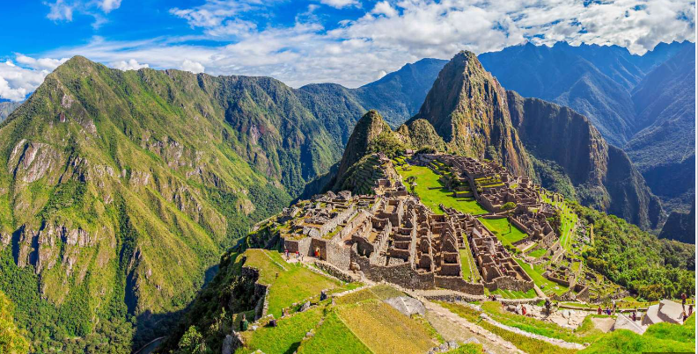

บ่าย นำท่านเข้าชมนครที่สาบสูญ "The Lost City of the Incas" โบราณสถานถูกสร้างเป็นลักษณะขั้นบันไดไล่ลงมาตามความชันของหุบเขา แต่ละชั้นสูง 3-4 เมตร มีจำนวนทั้งหมด 40 ชั้นซึ่งถูกเชื่อมถึงกันด้วยบันไดกว่า 3,000 ขั้น และมีสิ่งก่อสร้างซึ่งสร้างด้วยหินกว่า 200 หลัง สมมติฐานจากนักสำรวจและผู้ค้นพบ เปิดเผยว่า มาชูปิกชู เคยถูกปกครองโดยนักบวชของลัทธิบูชาสุริยะ และมีการทำพิธีถวายหญิงสาวเป็นเครื่องสังเวยแก่พระเจ้าของพวกเขา ที่นี่ยังเป็นป้อมปราการสุดท้ายของชาวอินคาที่ต่อสู้กับชาวสเปนอีกด้วย อีกสมมติฐานหนึ่งว่า มาชูปิกชู น่าจะเป็นที่พักตากอากาศสำหรับเชื้อพระวงศ์ในฤดูร้อน ประกอบด้วยวัง มีวิหารและคฤหาสน์ ล้อมอยู่รอบ ๆ รวมไปถึงที่พักของผู้ทำงานในสถานที่นั้น ๆ ด้วย คาดว่าน่าจะมีผู้อาศัยอยู่ไม่เกิน 750 คน จนกระทั่งถูกชาวสเปนมายึดดินแดนในอีก 80 ปีต่อมา
ได้เวลาเดินทางกลับ เมืองคุสโก
19.00 น. บริการอาหารค่ำ ณ ภัตตาคาร Hotel
พักที่ Casa Andina Premium Valle Sagrado หรือเทียบเท่า

วันที่เก้า คุสโก I ชิเซโร I มาราช I โมเรย์ I คุสโก
07.00 น. บริการอาหารเช้าที่โรงแรม

08.00 น. นำท่านเดินทางไปยังชม หุบเขาศักดิ์สิทธิ์ โดยจะผ่านหมู่บ้านชินเชโร (Chinchero), มาราซ (Maras), โมเรย์ (Moray) หมู่บ้านชินเชโร (Chinchero) ที่เป็นหมู่บ้านที่สำคัญแห่งหนึ่งของชาวอินคา ซึ่งเราจะสามารถพบเห็นชาวบ้านที่ยังแต่งตัวด้วยเสื้อผ้าทอท้องถิ่นสีสันสดใสแบบโบราณของชาวแอนดีส
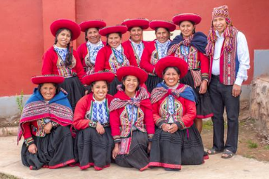
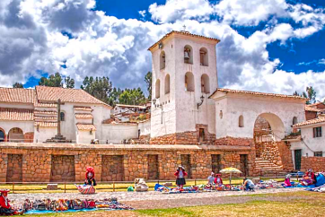
เที่ยง บริการอาหารกลางวัน ณ ภัตตาคาร Hanka Restaurant
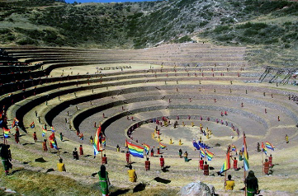
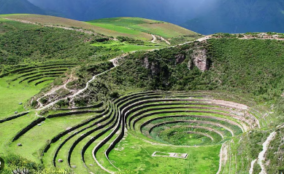
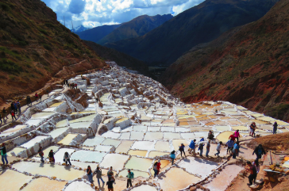
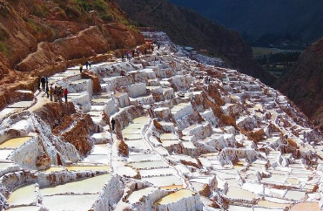

บ่าย นำท่านเดินทางสู่ มาราซ (Maras) แหล่งผลิตเกลือที่คุณภาพดีที่สุดในโลก ที่มีมาตั้งแต่สมัยอินคา แนวนาขั้นบันไดที่เรียงอยู่ตามลำดับความสูงของภูเขา
จากนั้นเดินทางสู่ โมเรย์ (Moray) นาขั้นบนไดวงกลมขนาดใหญ่หลายๆวงรูปร่างแปลกตาที่ชาวอินคาทำไว้เพื่อทดลองปลูกพืชพันธุ์ต่างๆ จากจุดนี้สามารถมองเห็น หมู่บ้านอูรุมบัมบา (Urubamba)ได้อีกด้วย
ได้เวลาเดินทางกลับสู่เมือง เมืองคุสโก (Cusco) เมืองหลวงของอาณาจักรอินคา ที่แพร่ขยายอำนาจจนกินพื้นที่ 1 ใน 3 ของอเมริกาใต้ ตั้งอยู่เหนือระดับน้ำทะเลถึง 3,400 เมตร และเป็นแหล่งอารยธรรมยุคก่อนประวัติศาสตร์ที่ลึกลับน่าทึ่ง เป็นชุมชนเก่าแก่ของจักรวรรดิอินคาอันรุ่งเรือง ซึ่งยังคงทิ้งร่องรอยความเจริญไว้ให้เห็นเป็นซากปรักหักพักโบราณและโบราณวัตถุต่างๆ
เย็น รับประทานอาหารค่ำ ณ Tunupa Cusco
ที่พัก Novotel Hotel Cusco หรือเที่ยบเท่า

วันที่สิบ คุสโก I หุบเขาสีรุ้ง (Rainbow mountain) **พิเศษนำท่านขี่ม้าทั้งไปและกลับ
**วันนี้ต้องตื่นเช้า
04.30 น. นำท่านเดินทางสู่ หุบเขาสายรุ้ง “Vinicunca” (140 กิโลเมตร)
06.30 น. รับประทานอาหาร ณ ร้านอาหารท้องถิ่น Colca Buffet Restaurant
08.30 น. ถึงจุดเริ่มต้นเดินให้ท่านขึ้นหลังม้า (สามารถเดินได้) 1.30 นาที
09.30 น. เดินทางถึงจุดลงม้า หลังจากนั้นต้องเดินต่อประมาณ 30 นาที ถึงยอดเขา
กำหนดการ**ตั้งแต่เวลา 04:00 น. ถึง 04:30 น. รับที่โรงแรมด้วยรถรับ-ส่งส่วนตัว เราจะเดินทางประมาณ 2 ชั่วโมงจนถึง
ร้านอาหาร จากนั้นเราจะไปที่จุดตรวจ Vinincunca ก่อนเริ่มการผจญภัย ไกด์ของเราจะให้คำแนะนำที่จำเป็นแก่เราเพื่อ
เพลิดเพลินไปกับทัวร์นี้ เราจะสังเกตภูเขา Ausangate และ Wiñayriti ที่ปกคลุมไปด้วยหิมะ (ในสมัยอินคา ถือเป็นเทพ
เจ้า–สิ่งมี ชีวิตสูงสุดที่ปกป้องเรา) เราจะเดินผ่านทิวทัศน์ที่สวยงามเป็นเวลา 1 ชั่วโมง 30 นาทีจนถึงยอดเขา Vinicunca
หรือ Montaña de Colores สูง 5,036 ม. จากระดับน้ำทะเล / 16,522.31 ฟุต เพลิดเพลินกับทิวทัศน์อันงดงาม
ข้อมูลที่เป็นประโยชน์
ระดับการเดิน trekking : ระดับการเดินtrekking แบ่งได้ตั้งแต่ 1 ถึง 4 โดยระดับ 1 คือพื้นที่ราบเรียบไม่มีเนินลาดหลัก ระดับ 2 คือพื้นที่ราบเรียบและมีเนินลาดเล็กน้อย ระดับ 3 คือพื้นที่ราบเรียบมีเนินลาดเล็กน้อยและมีเนินลาดหลัก และระดับ 4 คือมีเนินลาดและภูมิประเทศขรุขระ
ในกรณีนี้ การเดิน trekking จะถือเป็นระดับ 2 คือพื้นที่ราบเรียบและมีเนินลาดเล็กน้อย
- ระดับความสูงสูงสุด: 5,038 ม. จากระดับน้ำทะเล/ 16,528.87 ฟุต
- สภาพอากาศ: เย็นๆ
- ระยะทางการเดิน Trekking : 3 กิโลเมตร
- ระยะเวลาในการเดิน Trekking : ประมาณ 3 ชั่วโมง (ไปกลับ)
คำแนะนำจัดเตรียม
หน้ากากและเฟซชิลด์ / เป้สะพายหลังขนาดเล็ก / เสื้อผ้ากันหนาว กันลม / รองเท้าเดิน Trekking ใส่สบาย
เสื้อกันฝน / หมวกและครีมกันแดด / ยารักษาโรคส่วนตัว (ถ้าจำเป็น) / กล้องถ่ายรูป
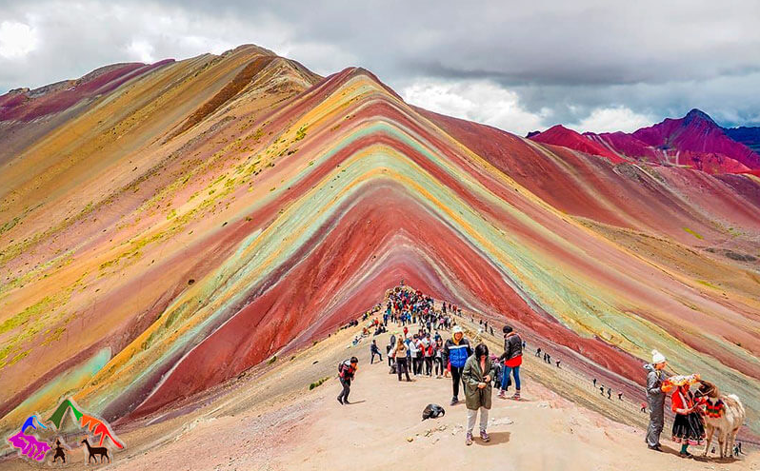

10.00 น. เดินทางถึง หุบเขาสายรุ้ง “VINICUNCA” สถานที่ท่องเที่ยวที่จะมานิยาม คำว่า วิวหลักล้าน ในแบบที่ไม่
เหมือนที่ไหนมาก่อน ด้วยหุบเขานั้นถอดยาวสีสันงดงามเสมือนได้นำสายรุ้งมาพาดไว้กับหุบเขา เป็นวิวที่ครั้งหนึ่งต้องเห็นได้สักครั้งในชีวิต เนื่องจากมีความสูงสุดที่ 5,020 เหนือระดับทะเลจึงใช้ระยะเวลาสั้นๆประมาณ 1.30 นาทีเท่านั้น ***หากท่านมีการรับประทานยาเช่น Diamox อาการภาวะแพ้ที่สูง (High-altitude illness) ถ้าจะใช้ยานี้เพื่อป้องกันอาการแพ้ที่สูง ต้องกินยาล่วงหน้าก่อนขึ้นที่สูงประมาณ 24-48 ชั่วโมง และกินจนกระทั่งถึงจุดที่สูงที่สุด และกินต่อสัก 1-2 วัน ควรปรึกษาแพทย์ และผู้เชี่ยวชาญ ซึ่งในแต่ละคน แต่ละการเดินทางจะไม่เหมือนกัน
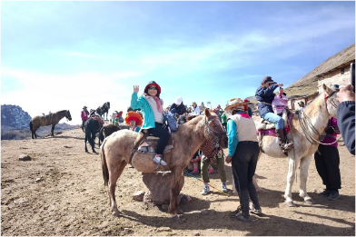
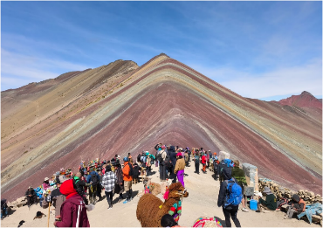

11.30 น. เริ่มเดินลงมายังจุดขึ้นม้า แล้วหลังจากนั้นจึงเดินทางต่อด้วยม้ามายังจุดเริ่มต้น
12.30 น. กลับขึ้นรถและเดินทางไปยังร้านอาหารกลางวัน
กลางวัน รับประทานอาหารกลางวัน ณ ร้านอาหารท้องถิ่น Colca Buffet Restaurant
16.00 น. จากนั้นนำท่านเดินทางกลับเมืองคุสโก (140 กิโลเมตร) ใช้เวลาประมาณ 2-3 ชั่วโมง
เดินทางถึงเมือง Cusco นำท่านรับประทานอาหารเย็น
เย็น รับประทานอาหารค่ำ ณ ห้องอาหารโรงแรม
ที่พัก Novotel Hotel Cusco หรือเทียบเท่า

วันที่สิบเอ็ด คุสโก I ลิม่า I เที่ยวชมเมืองหลวงลิม่า เปรู
07.00 น. บริการอาหารเช้าที่โรงแรม
08.00 น. นำท่านเดินทางสู่สนามบิน
09.50 น. ออกเดินทางสู่ กรุงลิม่า ประเทศเปรู โดยเที่ยวบินที่ LA2018 (1.30ชม.)
11.20 น. เดินทางถึง กรุงลิม่า ประเทศเปรู นำท่านรับประทานอาหารกลางวัน ณ ภัตตาคาร La Muralla
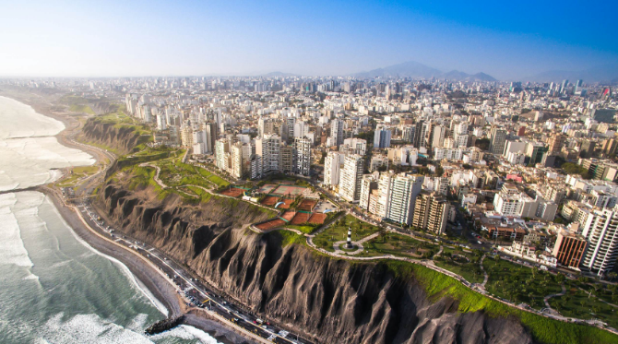

บ่าย นำท่านเที่ยวกรุงลิมา (Lima) เมืองหลวงและเมืองที่ใหญ่ที่สุดของประเทศเปรู ศูนย์กลางการขนส่ง การเงิน อุตสาหกรรม และวัฒนธรรมของประเทศอีกด้วย ลิมาตั้งขึ้นโดยฟรันซิสโก ปีซาร์โร ผู้พิชิตชาวสเปน ในปีค.ศ. 1535 โดยให้ชื่อว่า นครแห่งกษัตริย์ (City of Kings) ลิมา เป็นเมืองหลวงมรดกโลกแห่งเปรู และ
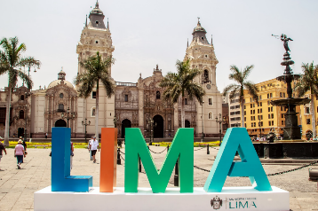
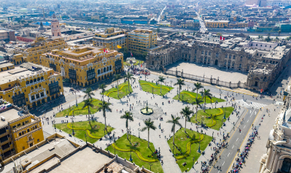
นครหลวงที่สำคัญที่สุดในทวีปอเมริกาใต้ ประเทศเปรูมีขนาดใหญ่เป็นอันดับสามของอเมริกาใต้ และเป็นต้นกำเนิดของแม่น้ำอเมซอน เป็นประเทศที่มีความหลากหลายในด้านชาติพันธุ์ ชนพื้นเมืองเชื้อสายสเปน

ผสมกับอินเดียนแดง, อัฟริกา, จีน, และญี่ปุ่นที่เข้ามาตั้งรกราก นำวัฒนธรรมมาเผยแพร่อย่างลึกซึ้ง นำท่านเข้าสู่ศูนย์กลางประวัติศาสตร์เมืองลิมา" (Historic Centre of Lima) ตั้งอยู่ในใจกลางเมืองลิมา ประกอบไปด้วยเหล่าอาคาร รวมไปถึงสิ่งก่อสร้างที่มีความสำคัญหลายแห่ง ซึ่งต่อมาได้ถูกประกาศให้เป็นมรดกโลก ในปี 1988 ปลาซา มายอร์ (Plaza Mayor) จัตุรัสเก่าแก่จุดกำเนิดของเมือง รอบจัตุรัสนั้นเรียงรายไปด้วยเหล่าอาคารที่มีสำคัญ อาทิทำเนียบประธานาธิบดี, วังอาร์คบิชอป (Archbishop Palace), วิหารแห่งลิมา (Lima Cathedral) วิหารคาทอลิกที่สร้างขึ้นเมื่อครั้งสเปนเข้ามายึดครอง, ศาลาเทศบาลเมือง สร้างด้วยสถาปัตยกรรมที่งดงาม
แล้วนำคณะเข้าสู่ที่พักโรงแรมย่าน มิราฟอเรส (Miraflores) เมืองตากอากาศที่สุดแสนโรแมนติค ริมมหาสมุทรแปซิฟิก ร่มรื่นด้วยสวนสาธารณะและชายหาดที่งดงาม
19.00 น. บริการอาหารค่ำ ณ ภัตตาคาร Hotel
พักที่ INNSIDE by Melia Lima Miraflores หรือเทียบเท่า

วันที่สิบสอง ลิม่า ประเทศเปรู I บัวโนสไอเรส ประเทศอาร์เจนติน่า
07.00 น. บริการอาหารเช้าที่โรงแรม
09.00 น. พักผ่อนตามอัธยาศัย จนได้เวลาเดินทางสู่สนามบิน
12.15 น. เดินทางสู่ เมืองบัวโนสไอเรส ประเทศอาร์เจนติน่า โดยเที่ยวบินที่ LA 2369 (4.30 ชม.)
18.35 น. ถึงสนามบิน Aeroparque Internacional Jorge Newbery หลังผ่านพิธีการตรวจคนเข้าเมืองแล้ว นำท่านเดินทางสู่ภัตตาคาร
ค่ำ บริการอาหารค่ำ ณ ภัตตาคาร Hotel
พักที่ GRAND BRIZO HOTEL หรือเทียบเท่า

วันที่สิบสาม บัวโนสไอเรส I ลาโบกา I ปลาซา มายอร์ I ซาน เตลโม I ชมเต้นลำแทงโก้
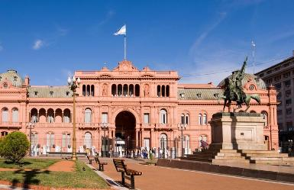
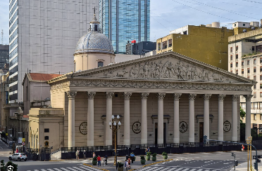
07.00 น. บริการอาหารเช้าที่โรงแรม

08.00 น. นำคณะเที่ยวชม กรุงบัวโนสไอเรส ตั้งอยู่ริมฝั่งแม่น้ำริโอ เดอ ลาพลาตา (Rio de la Plata) ย่านลาโบกา (La Boca) จุดกำเนิดของทีมฟุตบอลที่มีชื่อเสียงมากที่สุดในโลก โบคาจูเนียร์ และนักฟุตบอลระดับโลกอย่าง ดิเอโก้ มาราโดนา เป็นย่านที่มีสีสันมากที่สุด ที่ดึงดูดนักท่องเที่ยว มีภาพจิตรกรรมฝาผนัง (กราฟฟิตี) ถนนคนเดิน, สโมสรแทงโก เข้าสู่ปลาซ่า มายอร์ ที่ตั้งของทำเนียบประธานาธิบดี หรือที่มีชื่อเรียกว่า “ลา กาซาโร ซาดา” (casa rosada) แปลว่าบ้านสีชมพู ถนน Avenida 9 de Julio ที่ตั้งของเสาโอบิลิกส์ ถูกสร้างขึ้นในปี 1936 เป็นสถานที่ที่ธงอาร์เจนตินาถูกเชิญสู่ยอดเสาเป็นครั้งแรก มหาวิหารโรเซอแรตต้า (The Metropolitan Cathedral) วิหารแห่งนี้เป็นที่ประทับของ คาร์ดินัลฆอร์เก้ มาริโอ้ แบร์กอกลิโอ หรือ พระสันตะปาปาฟรานซิสที่ 1 แห่งคริสตจักร ก่อนที่จะย้ายไปประทับที่วังวาติกัน
เที่ยง บริการอาหารกลางวัน ณ ภัตตาคาร EL IMPARCIAL
บ่าย นำท่านไปชมย่าน San Telmo เป็นชุมชนเก่าแก่ที่สุดในเมืองหลวงแห่งนี้ แหล่งรวมของศิลปะ หัตถกรรมชาวพื้นเมืองและ ของโบราณ รวมไปถึงการแสดงพื้นเมืองและการดนตรี การเต้นรำจังหวะ Tango (แทงโก้) และความสนุกสนานของนักท่องเที่ยวยามราตรี แวะชมแหล่งช้อปปิ้งที่หรูหราและมีชื่อเสียงที่สุดของเมืองคือ แกลลอรี่แปซิฟิก สถาปัตยกรรมแบบบองมาเช่ในฝรั่งเศส ถูกสร้างขึ้นในช่วงปลายคริสต์ศตวรรษที่ 19 และจุดที่โดดเด่นที่สุดคือ ภาพจิตรกรรมเพดานภายในโดมขนาดใหญ่เนื้อที่กว่า 450 ตร.กม. อิสระให้ท่านได้เลือกช้อปปิ้งร้านขายสินค้ากว่า 150 ร้าน ในพื้นที่กว่า 11,000 ตร.ม.
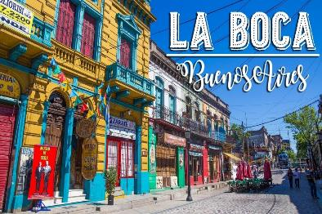
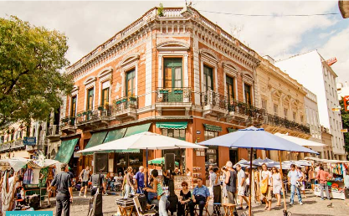

19.00 น. รับประทานอาหารค่ำ ณ ภัตตาคาร LA VENTANA พร้อมชมการเต้นแทงโก้ ศิลปะการเต้นรำนี้ถือเป็นเอกลักษณ์ของชาวอาร์เจนตินา ที่ท่านไม่ควรพลาดชม (พิเศษเสริฟ สเต๊ก อาร์เจนติน่า)
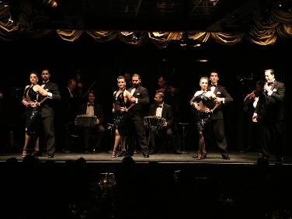
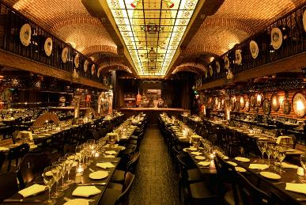

พักที่ GRAND BRIZO HOTEL หรือเทียบเท่า
วันที่สิบสี่ บัวโนสไอเรส I บินสู่เอล คาลาฟาเต (El Calafate) I ปาตาโกเนีย
08.00 น. บริการอาหารเช้าที่โรงแรม
10.40 น. ออกเดินทางสู่เอล คาลาฟาเต โดยสายการบิน Aerolíneas Argentinas โดยเที่ยวบินที่ AR 1892
(3.20 ชม.)
13.20 น. ถึงสนามบินเมืองเอล คาลาฟาเต (El Calafate) ในเขตจังหวัดซานตาครูซ ในเขตที่ราบสูง รถโค้ชรอรับ
ปาตาโกเนีย (Patagonia) เป็นภูมิภาคที่ตั้งอยู่ปลายใต้สุดของทวีปอเมริกาใต้ ครอบคลุมพื้นที่ในประเทศอาร์เจนตินาและชิลี นักสำรวจให้สมญานามว่า ดินแดนแชงกรีลาแห่งอเมริกาใต้ ที่ที่เชื่อกันว่าผู้คนมีความสุข มีชีวิตยืนยาว มีธรรมชาติที่สวยงามน่าอัศจรรย์ใจ กล่าวได้ว่าเป็นสวรรค์บนดินอย่างแท้จริง อิสระให้ท่านเดินเที่ยวชมเมืองเล็กๆแห่งนี้ เอล คาลาฟาเต เป็นหมู่บ้านเล็ก ๆ ริมฝั่งด้านใต้ของทะเลสาบอาร์เจนติโน โอบล้อมด้านที่เหลือด้วยทุ่งหญ้า และเทือกเขาสูงใหญ่ สองฟากฝั่งของถนนสายหลักในหมู่บ้าน เรียงรายไปด้วยโรงแรม ร้านขายของที่ระลึก และบริษัทท่องเที่ยว หมู่บ้านแห่งนี้เป็นเมืองหน้าด่านในการเข้าไปท่องเที่ยวอุทยานแห่งชาติลอส กลาซิอาเรส (Parque Nacional Los Glaciares) บนเนินเขาเล็ก ๆ ด้านตะวันตกเป็นย่านที่อยู่ของชาวอินเดียนเผ่าอลากาลุฟ (Alacaluf) ถัดจากเนินเขา เป็นท้องทุ่งกว้างที่ทอดตัวยาว ไปจนจรดเทือกเขาสูงตระหง่าน เป็นที่ที่เกาโช (Gaucho) โคบาลแห่งทวีปอเมริกาใต้ หรือวีรบุรุษนักบุกเบิกแห่งอาร์เจนตินา
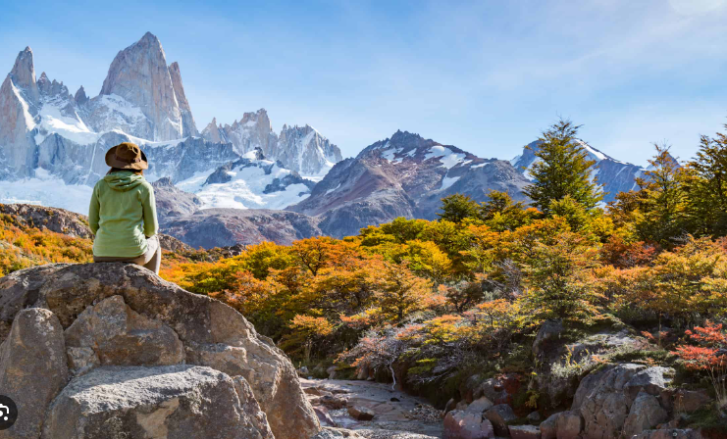

ได้เวลา ทัวร์ชมเมืองเอลคาลาฟาเตและศิลปะโบราณของถ้ำวาลิชูในทัวร์โค้ช 3 ชั่วโมงนี้พร้อมไกด์ผู้ให้ข้อมูลซึ่งจะเล่าเกี่ยวกับประวัติศาสตร์ ประชากร และลักษณะทางธรณีวิทยาที่เป็นเอกลักษณ์ของภูมิภาคนี้ เยี่ยมชมริมฝั่งทะเลสาบอาร์เจนติโนเพื่อชมภาพวาดบนหินในถ้ำวาลิชูซึ่งมีอายุกว่า 4,000 ปี เพลิดเพลินกับทัวร์ให้ข้อมูลของเมืองเก่าคาลาฟาเต รวมถึงศูนย์ข้อมูลประวัติศาสตร์เอลคาลาฟาเต จากนั้นชมชีวิตนกในท้องถิ่นที่ลากูน่านิเมซ ชื่นชมภาพวาดบนหินโบราณที่ถ้ำวาลิชูบนชายฝั่งทะเลสาบอาร์เจนติโน เพลิดเพลินกับทัวร์ชมเมืองเก่าเอลคาลาฟาเตแบบพาโนรามาพร้อมอาคารของผู้ตั้งถิ่นฐานในศตวรรษที่ 20 ชมนกฟลามิงโก ห่าน และนกชนิดอื่นๆ บนชายฝั่งลากูน่านิเมซ สำรวจประวัติศาสตร์ธรรมชาติและธรณีวิทยาของปาตาโกเนียที่ศูนย์ข้อมูลประวัติศาสตร์เอลคาลาฟาเต
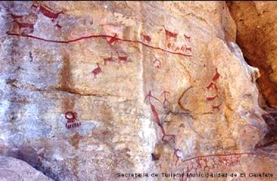
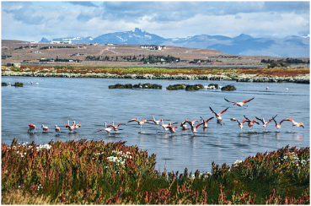

19.00 น. บริการอาหารค่ำ ณ ภ้ตตาคาร Hotel
พักที่ Calafate Parque Hotel หรือเทียบเท่า

วันที่สิบห้า ล่องเรือ I อุทยานแห่งชาติธารน้ำแข็งลอส กลาซิอาเรส I ธารน้ำแข็งเปริโต โมเรโน่
07.00 น. บริการอาหารเช้าที่โรงแรม
ได้เวลาออกเดินทางสู่ท่าเรือ กำหนดการ
08:30 น. นำท่านขึ้นเรือ La Soledad
09:00 น. ออกเดินทางไปยัง North Arm เยี่ยมชมอ่าว Escuadra และกำแพง Condoreras ธารน้ำแข็งแห้ง ธารน้ำแข็ง Heim ธารน้ำแข็ง Spegazzini ลงเรือที่ Las Vacas Post – เดินเล่น เยี่ยมชมคลอง Upsala ชมทิวทัศน์แบบพาโนรามาของธารน้ำแข็ง Upsala และ Bertacchi
รับประทานอาหารกลางวันบนเรือ
ล่องเรือผ่านคลอง Los Tempanos มุ่งหน้าสู่กำแพงด้านเหนือของธารน้ำแข็ง Perito Moreno
17:00 น. เดินทางถึง Puerto La Soledad
การท่องเที่ยว ธารน้ำแข็งของปาตาโกเนียตอนใต้ในประสบการณ์อาหารรสเลิศที่น่าตื่นตาตื่นใจ (บริการนำทางบนทะเลสาบอาร์เจนตินาในบริการ SIB พร้อมไกด์ที่พูดภาษาอังกฤษ)
ธารน้ำแข็งปาตาโกเนียเป็นแผ่นน้ำแข็งที่ใหญ่ที่สุดในโลกรองจากทวีปแอนตาร์กติกา ธารน้ำแข็งมีต้นกำเนิดที่ระดับความสูงเหนือน้ำทะเลเพียง 1,500 เมตรและลาดลงมาที่ระดับความสูงเหนือน้ำทะเล 200 เมตร ทำให้สามารถเข้าถึงและชมทิวทัศน์ได้อย่างไม่เหมือนใครในโลก
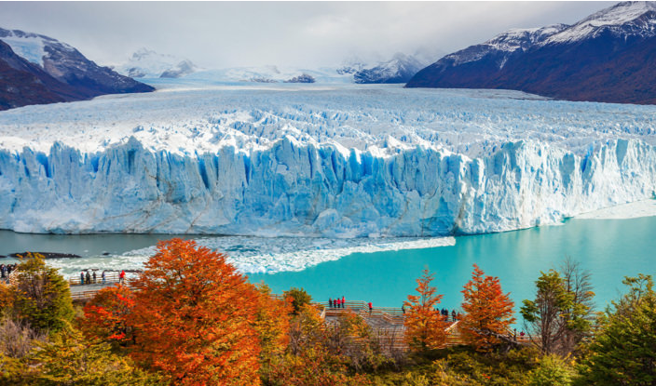

อุทยานแห่งชาติ Los Glaciares เป็นสถานที่ที่งดงามของป่าไม้ ทะเลสาบ ภูเขา น้ำแข็ง และทุ่งหญ้า มีธารน้ำแข็งมากกว่า 200 แห่ง ธารน้ำแข็งเหล่านี้โดดเด่นด้วยธารน้ำแข็ง Spegazzini ที่มีความสูง 135
เมตรจากระดับน้ำทะเล ธารน้ำแข็ง Upsala ที่ปกคลุมหุบเขาทั้งหมดโดยมีความยาวประมาณ 765 ตารางกิโลเมตรและยาว 53 กิโลเมตร และธารน้ำแข็ง Perito Moreno ที่เคลื่อนตัวไปข้างหน้าอย่างต่อเนื่อง และรอยแยกของธารน้ำแข็งเหล่านี้ถือเป็นปรากฏการณ์ทางธรรมชาติที่หาที่เปรียบไม่ได้
UNESCO ยกให้เป็น มรดกโลก ในปี ค.ศ. 1981

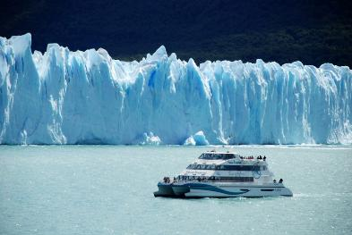
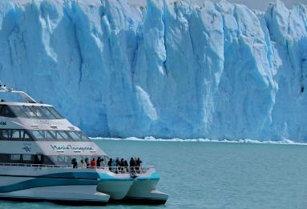

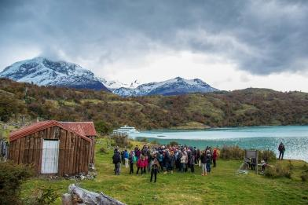
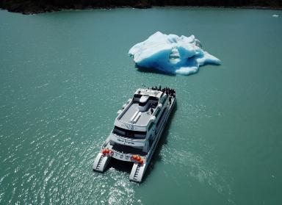

Gourmet Glaciers เป็นประสบการณ์เต็มวันบนเรือสำราญ María Turquesa Cruise ที่เดินทางไปยังสถานที่ต่างๆ ในภูมิประเทศปาตาโกเนียแห่งนี้ โดยล่องเรือด้วยความสะดวกสบายสูงสุดและลิ้มรสอาหารรสเลิศที่ออกแบบมาเป็นพิเศษเพื่อประสบการณ์ที่น่าจดจำ
19.00 น. บริการอาหารค่ำ ณ ภัตตาคาร Hotel
พักที่ Calafate Parque Hotel หรือเทียบเท่า
วันที่สิบหก PIRITO MORENO I NAUTICAL SAFARI I ARGENTINA LAKE I BUENOS AIRES
07.00 น. บริการอาหารเช้าที่โรงแรม

08.00 น. นำท่าน เดินทางสู่ Perito Moreno (ระทาง 70 กม. / 1.20 ชม) ได้รับการจัดอันดับโดย UNESCO - ธารน้ำแข็ง Perito Moreno เคลื่อนตัวไปทางด้านหน้าของคาบสมุทร Magallanes ทำให้เกิดการแตกออก เมื่อธารน้ำแข็งไปถึงคาบสมุทร ธารน้ำแข็งจะก่อตัวเป็นเขื่อนน้ำแข็งธรรมชาติซึ่งหยุดการไหลของน้ำจาก Rico ไปยังกำแพงน้ำแข็ง ระดับน้ำจะสูงขึ้น ทำให้มวลน้ำแข็งถูกกดทับและกัดกร่อนจนเกิดรอยรั่ว
เล็กๆ และน้ำแข็งจำนวนหนึ่งตกลงมา ทำให้เกิดร่องอุโมงค์ที่น้ำไหลไปทางทะเลสาบ Argentino
ในที่สุด อุโมงค์จะตกลงมาในลักษณะที่งดงามซึ่งแยกธารน้ำแข็ง Perito Moreno ออกจากคาบสมุทร Magallanes จากนั้นกระบวนการช้าๆ ก็เริ่มต้นใหม่อีกครั้ง การสังเกตธารน้ำแข็งที่น่าประทับใจที่สุด
เวลา 11.00 น. นำท่านขึ้นเรือ ล่องไปตามชายฝั่งริโกของทะเลสาบอาร์เจนติโน ซึ่งสามารถมองเห็นกำแพงน้ำแข็งที่น่าประทับใจของธารน้ำแข็งเปริโตโมเรโนและภูเขาน้ำแข็งที่ไหลออกมาจากธารน้ำแข็ง

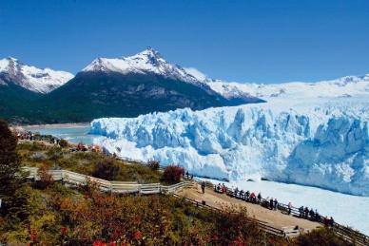
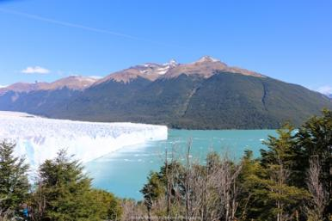
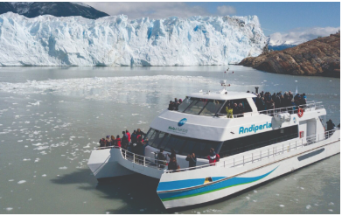
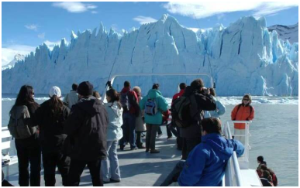

12.30 น. เดินทางกลับ สู่ท่าเรือ จากนั้นเดินทาง**รับประทานกลางวัน ณ ภัตตาคารท้องถิ่น
15.00 น. ได้เวลาออกเดินทางสู่สนามบิน
17.45 น. ออกเดินทางสู่บัวโนสไอเรส โดยสายการบิน Aerolíneas Argentinas โดยเที่ยวบินที่ AR1845 (3ชม.)
20.45 น. ถึงสนามบิน Jorge Newbery Airport นำท่านเข้าสู่ที่พัก
พักที่ GRAND BRIZO HOTEL หรือเทียบเท่า

วันที่สิบเจ็ด บัวโนสไอเรส I ช้อปปิ้ง I สนามบิน
08.00 น. บริการอาหารเช้าที่โรงแรม หลังอาหารให้ท่านได้ อิสระพักผ่อนตามอัธยาศัย
11.00 น. นำท่าน Checkout อำลา กรุงบัวโนสไอเรส แวะผ่านชมรอบเมือง
13.00 น. บริการอาหารอาหารกลางวัน ณ ภัตตาคาร
หลังอาหารนำท่าน Shopping ก่อนเดินทางกลับ Outlet Palermo / Distrito Arcos
17.00 น. ได้เวลาออกเดินทางสู่สนามบินนานาชาติมินิสโตร ปิสตารินี เพื่อเตรียมเดินทางกลับสู่ประเทศไทย
23.55 น. ออกเดินทางสู่ประเทศไทย โดยสายการบิน TURKISH AIRLINES เที่ยวบินที่ TK 16 (16.40 ชม.)
***แวะ สนามบิน เซาเปาโล ประเทศบราซิลไม่ต้องเปลี่ยนเครื่อง (1.40ชม.)

วันที่สิบแปด ***บินข้ามโซนเวลา **บิน 16.40 ชม. **เวลาตุรกีช้ากว่าไทย 4 ชม.

วันที่สิบเก้า อีสตันบูล ประเทศตุรกี I สนามบิน สุวรรณภูมิ ประเทศไทย
22.45 น. เดินทางถึงนครอีสตันบูล ประเทศตุรกี แวะเปลี่ยนเครื่อง (3.05 ชม.) *
01.50 น. ออกเดินทางต่อ สู่ประเทศไทย โดยสายการบิน TURKISH AIRLINES เที่ยวบินที่ TK (9.25ชม.)
15.25 น. เดินทางถึงประเทศไทย โดยสวัสดิภาพ

@@@@@@@@@

รายการท่องเที่ยวอาจเปลี่ยนแปลงได้ ทั้งนี้โดยคำนึงถึงประโยชน์ของลูกค้าเป็นสำคัญ***
**ก่อนทำการจองทัวร์ทุกครั้ง กรุณาอ่านโปรแกรมอย่างละเอียดทุกหน้า และทุกบรรทัด เนื่องจากทางบริษัทฯ
จะอิงตามรายละเอียดของโปรแกรมที่ขายเป็นหลัก**
วันเดินทาง | หมายเหตุ | ราคาทัวร์ (บาท / ท่าน) พักห้องละ 2 ท่าน
วันเดินทาง | หมายเหตุ | ผู้ใหญ่  (พักห้อง 2 ท่าน) | เด็กไม่เกิน 12 ปี พักกับผู้ใหญ่  (มีเตียง) | เด็กไม่เกิน 12 ปี พักกับผู้ใหญ่  (ไม่มีเตียง) | พักเดี่ยว | วีซ่า
1 – 19 กันยายน 2569  การันตี 10 ท่าน ออกเดินทาง |  | 349,900.- | 329,900.- | - | 69,900.- | -
อัตราค่าบริการนี้รวม
- ค่าตั๋วเครื่องบินไป – กลับพร้อมคณะ โดย TURKISH AIRLINES (BKK–IST– GRU/ EZE– IST– BKK)
น้ำหนักกระเป๋าสัมภาระ โหลด ใบละ 23 กก. จำนวน 2 ใบ ถือขึ้น 7 กก.
- ค่าตั๋วเครื่องบินไป-กลับ สายการบินระหว่างประเทศในอเมริกาใต้ 8 เที่ยวบิน ตามที่ระบุในรายการ
LATAM Airline น้ำหนักกระเป๋าสัมภาระ โหลด ใบละ 23 กก. จำนวน 1 ใบ ถือขึ้น 12 กก.
Aerolíneas Argentinas น้ำหนักกระเป๋าสัมภาระ โหลด ใบละ 15 กก. จำนวน 2 ใบ ถือขึ้น 8 กก.
- ค่าที่พักโรงแรมระดับมาตราฐานหรือเทียบเท่า 4-5 พักห้องละ 2 ท่าน (ในกรณีมีงานเทรดแฟร์ การแข่งขันกีฬา หรือกิจกรรมอื่นๆ ทางบริษัทขอสงวนสิทธิ์ในการย้ายพักในเมืองใกล้เคียงแทน อาจจะมีการปรับเปลี่ยนโปรแกรมตามความเหมาะสม)
- ค่าอาหารครบทุกมื้อ ตามที่ระบุในรายการ ทางบริษัทจึงขอสงวนสิทธิ์นการเปลี่ยนแปลง
- ค่ารถรับ – ส่งสนามบิน และตลอดรายการทัวร์
- ค่าอัตราเข้าชมสถานที่ต่างๆ ที่ระบุไว้ในรายการ
- ค่าหัวหน้าทัวร์และมัคคุเทศก์ท้องถิ่น ดูแลและอำนวยความสะดวกตลอดการเดินทาง
- ค่าประกันภัยอุบัติเหตุระหว่างการเดินทางในวงเงิน ท่านละ 2,000,000 บาท (เงื่อนไขตามกรมธรรม์)
- หมายเหตุ **ในกรณีลูกค้าท่านใดสนใจ ซื้อประกันการเดินทางเพื่อให้ครอบคลุมในเรื่องสุขภาพ ท่านสามารถสอบถามรายละเอียดเพิ่มเติมได้ที่เจ้าหน้าของบริษัท** อัตราเบี้ยประกันเริ่มต้น 600 บาท ขึ้นอยู่ระยะเวลาการเดินทาง
- ค่ารถปรับอากาศนำเที่ยวตามรายการที่ระบุ พร้อมพนักงานขับรถที่ชำนาญทาง

อัตราค่าบริการนี้ไม่รวม
- ค่าบริการ และค่าใช้จ่ายส่วนตัวที่ไม่ได้ระบุในรายการ
- ค่าน้ำหนักกระเป๋าสัมภาระเดินทาง ในกรณีที่เกินกว่าสายการบินกำหนด
- ค่าธรรมเนียมหนังสือเดินทาง อาหารที่สั่งเพิ่ม ค่าโทรศัพท์ ค่าซักรีด ฯลฯ
- ค่าอาหารที่ไม่ได้ระบุไว้ในรายการ และสำหรับราคานี้ทางบริษัทจะไม่รวมค่าภาษีท่องเที่ยวหากมีการเก็บเพิ่ม
- ค่าทำใบอนุญาตกลับเข้าประเทศของคนต่างชาติ หรือคนต่างด้าว
- ค่าภาษีมูลค่าเพิ่ม 7%, ค่าภาษีหัก ณ ที่จ่าย 3%
- ค่าน้ำหนักกระเป๋าสัมภาระ ที่หนักเกินสายการบินกำหนด
- ค่าทิปพนักงานยกกระเป๋าเดินทางใบใหญ่ในโรงแรม
- ราคานี้สำหรับคนไทยเท่านั้น คนต่างชาติเพิ่มราคาทัวร์ท่านละ 3,000 บาท
- ค่าทิปมัคคุเทศก์ท้องถิ่น,พนักงานขับรถ,ผู้ให้บริการ,เจ้าหน้าที่ ตามธรรมเนียมคือ 200 USD /ท่าน (เก็บสนามบินในวันเดินทาง)
- ค่าทิปหัวหน้าทัวร์ไทย “ขึ้นอยู่ความพึงพอใจในการให้บริการ” **ไม่บังคับ โดยธรรมเนียมประมาณ ท่านละ 1000 บาท ตลอดทริป
หมายเหตุ : กรุณาทุกท่านศึกษารายละเอียดทั้งหมดก่อนทำการจองทุกครั้ง เพื่อความถูกต้องและความเข้าใจตรงกันระหว่างบริษัทและลูกค้าทุกท่าน

หนังสือเดินทางต้องมีอายุเหลือใช้งานไม่น้อยกว่า 6 เดือน นับจากวันเดินทาง
และมีหน้าที่เหลือไว้ประทับตราไม่น้อยกว่า 2 หน้า
** กรณี ถือหนังสือเดินทางต่างชาติ โปรดสอบถามข้อมูลเพิ่มเติม **
**ในกรณีที่ผู้โดยสาร มีไฟล์ทเดินทางภายในประเทศหรือระหว่างประเทศ ที่เกี่ยวข้องกับวันเดินทางไปและกลับที่ท่านได้ทำการจองไว้กับทางบริษัทฯ กรุณาแจ้งให้กับทางเจ้าหน้าที่ทราบ ก่อนการชำระเงินค่าตั๋วดังกล่าว ถ้าเกิดข้อผิดพลาด ทางบริษัทฯ ขอสงวนสิทธิ์ในการรับผิดชอบทุกกรณี**
การจองและชำระเงิน
- งวดแรก กรุณาชำระค่ามัดจำท่านละ 100,000.- บาท หลังทำการจอง
- กรุณาชำระค่าบริการส่วนที่เหลือทั้งหมดก่อนการเดินทาง 45 วัน

เงื่อนไขยกเลิกการจอง
- เนื่องจากยกเลิกก่อนการเดินทาง 45 วันขึ้นไป คืนเงินค่าทัวร์โดยหักค่าใช้จ่ายที่เกิดขึ้นจริง
- ยกเลิกก่อนการเดินทาง ก่อน 30 – 44 วัน คืนเงิน 50 % ของค่าทัวร์ หรือหักค่าใช้จ่ายตามจริง เช่น ค่ามัดจำตั๋วเครื่องบิน โรงแรม และค่าใช้จ่ายจำเป็นอื่นๆ
- ยกเลิกการเดินทาง น้อยกว่า 30 วัน ขอสงวนสิทธิ์ไม่คืนเงินค่าทัวร์ที่ชำระแล้วทั้งหมด

ข้อแนะนำก่อนการเดินทาง
- กรณีที่ท่านต้องออกตั๋วเครื่องบินภายในประเทศ กรุณาจองตั๋วที่สามารถเลื่อนเวลา และวันเดินทางได้ เพราะจะมีบางกรณีที่สายการบินอาจมีการปรับเปลี่ยนวันเวลาบิน มิฉะนั้นทางบริษัทจะไม่รับผิดชอบใดๆ ทั้งสิ้น
- กรณีที่ท่านเป็นอิสลาม หรือแพ้อาหารเนื้อสัตว์บางประเภท ให้ท่านโปรดระบุมาให้ชัดเจน
- กรุณาส่งรายชื่อผู้เดินทาง สำเนาหน้าพาสปอร์ต ให้กับเจ้าหน้าที่หลังจากที่ได้ชำระค่ามัดจำทัวร์ หรือค่าทัวร์ส่วนที่เหลือ กรณีที่ท่านเดินทางเป็นครอบครัวหลายท่าน กรุณาแจ้งรายชื่อคู่นอนกับเจ้าหน้าที่ให้ทราบ
- กรณีที่ออกตั๋วเครื่องบินแล้วสะกดชื่อ-นามสกุลผิด ทางบริษัทจะไม่รับผิดชอบหากท่านไม่ดำเนินการส่งสำเนาหน้าพาสปอร์ตให้ทางบริษัทในการออกตั๋วเครื่องบิน
- กรณีเปลี่ยนชื่อผู้เดินทางจะต้องมีการแจ้งล่วงหน้าก่อนออกเดินทางตามข้อตกลง มิฉะนั้นถ้าแจ้งหลังจากเจ้าหน้าที่ออกเอกสารทุกอย่างเรียบร้อยแล้ว จะต้องชำระค่าใช้จ่ายเพิ่มเติมในส่วนนี้
- หลังจากที่ท่านได้ชำระค่ามัดจำ และค่าทัวร์ส่วนที่เหลือเรียบร้อยแล้ว ภายใน 7-10 วัน ก่อนการเดินทาง ทางบริษัทจะจัดส่งใบนัดหมายเตรียมตัวการเดินทางให้ท่านทางอีเมล์ หรือแฟกซ์ที่ท่านได้ระบุไว้
- ราคาทัวร์ใช้ตั๋วเครื่องบินแบบกรุ๊ป ไม่สามารถเลื่อนวันเดินทางได้จะต้องเดินทางไป-กลับตามวันเดินทางที่ระบุเท่านั้น
- ทางบริษัทไม่มีนโยบายในการจัดคู่นอนให้แก่ลูกค้าที่ไม่รู้จักกัน กรณีที่ท่านเดินทาง 1 ท่าน จะต้องจ่ายค่าพักเดี่ยวเพิ่มตามราคาที่ระบุไว้ในรายการทัวร์เท่านั้น
- PASSPORT ต้องมีอายุการใช้ไม่น้อยกว่า 6 เดือน ก่อนหมดอายุ นับจากวันเดินทาง ไป-กลับ
- ลูกค้าที่เดินทาง 3 ท่าน อาจมีค่าใช้จ่ายเพิ่มเติม (พักเดี่ยว) ขึ้นอยู่กับมาตราฐานโรงแรม ส่วนห้อง TRP จะไม่มีในบางประเทศ ยกเว้น เด็ก Infant-12 ปี
- การให้ทิปเป็นธรรมเนียมปฏิบัติสำหรับนักท่องเที่ยวเดินทางไปต่างประเทศ จะต้องมีการเรียกเก็บเพื่อเป็นสินน้ำใจกับผู้ให้บริการในส่วนต่างๆ จึงรบกวนทุกท่านเตรียมค่าใช้จ่ายส่วนนี้เพื่อมอบให้หัวหน้าทัวร์ระหว่างการเดินทาง

